**新 书 推 荐**

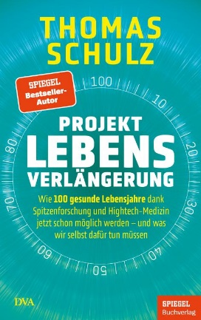**中文书名：《长寿行动》**

**英文书名：Operation Longer Lifespan**

**德文书名：Projekt Lebensverlängerung**

**作 者：Thomas Schulz**

**出 版 社：DVA**

**代理公司：Penguin Random House Verlagsgruppe /ANA/ Winney**

**页 数：336页**

**出版时间：2024年9月**

**代理地区：中国大陆、台湾**

**审读资料：电子稿**

**类 型：保健**

**内容简介：**

**高科技研究和医学如何让健康地活上100岁成为可能**

**——以及需要做些什么来帮助实现这一目标**

**高科技研究实验室探秘：**

**科学家正在研究什么、计划做什么，以及人们今天已经可以做什么**

**为彼得·阿蒂亚（Peter Attia）《长寿的科学与艺术》（Outlive: The Science and Art of Longevity）的书迷所作。**

世界各地的精英研究人员一致认为：有朝一日，人们将有可能在90多岁时仍然保持健康的体魄，120岁的寿命对许多人来说也将成为现实。但是，能做些什么来保证长寿，而且更长久地保持健康呢？

在新书中，硅谷记者托马斯·舒尔茨（Thomas Schulz）与商界领袖、精英研究人员、人工智能专家和医学家进行了对话，独家揭秘了谷歌秘密实验室和生物黑客试验厨房中发生的事情，并解释了每个人可以——也应该——做些什么。

《长寿行动》为快速发展的研究领域提供了独立、成熟的建议，并赋予读者积极参与延长寿命的权力；因为，至关重要的是，现代健康不是一个大众概念，而是基于从基因组到微生物组的无限个人数据点的个性化健康。

**作者简介：**

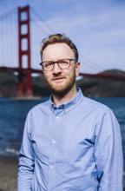**托马斯·舒尔茨（Thomas Schulz**），1973年出生，曾担任*Spiegel*驻美国记者近十年：最初在纽约工作（2008年起），2012年搬到旧金山设立硅谷分部。自2018年起，他开始撰写有关进步的危险与机遇，以及数字革命对社会、政治和文化的影响的文章。他曾获得亨利·南宁奖（Henri Nannen Prize）、霍尔茨布林克经济新闻奖（Holtzbrinck Prize），并当选年度最佳记者。他的畅销书*Was Google wirklich wil*l（2015年）和*Zukunftsmedizin*（2018 年）均由DVA出版。

**感谢您的阅读！**

**请将反馈信息发至：版权负责人**

**Email**：[Rights@nurnberg.com.cn](mailto:Rights@nurnberg.com.cn)

安德鲁·纳伯格联合国际有限公司北京代表处

北京市海淀区中关村大街甲59号中国人民大学文化大厦1705室, 邮编：100872

电话：010-82504106, 传真：010-82504200

公司网址：[http://www.nurnberg.com.cn](http://www.nurnberg.com.cn/)

书目下载：<http://www.nurnberg.com.cn/booklist_zh/list.aspx>

书讯浏览：<http://www.nurnberg.com.cn/book/book.aspx>

视频推荐：<http://www.nurnberg.com.cn/video/video.aspx>

豆瓣小站：<http://site.douban.com/110577/>

新浪微博：[安德鲁纳伯格公司的微博_微博 (weibo.com)](https://weibo.com/1877653117/profile?topnav=1&wvr=6)

微信订阅号：ANABJ2002

